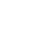
2019届高三模拟考试试卷
化 学2019.5
本试卷分第Ⅰ卷(选择题)和第Ⅱ卷(非选择题)两部分。满分120分，考试时间100分钟。
可能用到的相对原子质量：H—1 C—12 O—16 P—31 S—32 K—39 Mn—55 Fe—56
第Ⅰ卷(选择题 共40分)

单项选择题：本题包括10小题，每小题2分，共20分。每小题只有一个选项符合题意。
1. 2018年世界环境日主题为“塑战速决”。下列做法不应该提倡的是( )
A. 使用布袋替代一次性塑料袋购物 B. 焚烧废旧塑料以防止“白色污染”
C. 用CO₂合成聚碳酸酯可降解塑料 D. 用高炉喷吹技术综合利用废塑料
2. 用化学用语表示C₂H₂＋HClC₂H₃Cl(氯乙烯)中的相关微粒，其中正确的是( )
A. 中子数为7的碳原子：C B. 氯乙烯的结构简式：CH₂CHCl
C. 氯离子的结构示意图：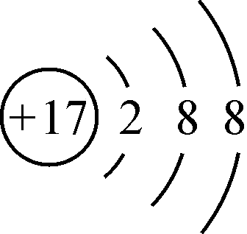 D. HCl的电子式：H＋[]－
3. 下列有关物质的性质与用途具有对应关系的是( )
A. Al₂O₃的熔点很高，可用作耐火材料
B. NH₃具有还原性，可用作制冷剂
C. SO₂具有氧化性，可用于纸浆的漂白
D. 钠钾合金的密度小，可用作快中子反应堆的热交换剂
4. 常温下，下列各组离子在指定溶液中能大量共存的是( )
A. 使pH试纸显蓝色的溶液中：Na＋、Mg^{2＋}、ClO－、HSO
B. c(Fe^{3＋})＝0.1 mol·L^{－1}的溶液中：K＋、NH、SO、SCN－
C. ＝0.1 mol·L^{－1}的溶液中：Na＋、HCO、K＋、NO
D. 0.1 mol·L^{－1}的NaHCO₃溶液中：NH、NO、Na＋、SO
5. 实验室用Ca与H₂反应制取氢化钙(CaH₂)。下列实验装置和原理不能达到实验目的的是( )
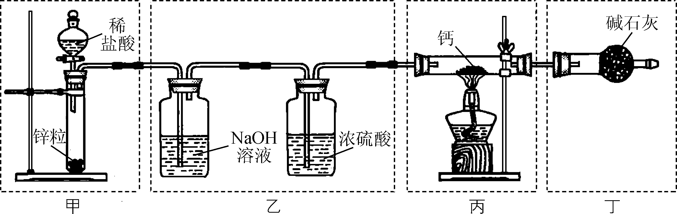
A. 装置甲制取H₂ B. 装置乙净化干燥H₂
C. 装置丙制取CaH₂ D. 装置丁吸收尾气
6. 下列指定反应的离子方程式正确的是( )
A. 用过氧化氢从酸化的海带灰浸出液中提取碘：2I－＋H₂O₂===I₂＋2OH－
B. 过量的铁粉溶于稀硝酸：Fe＋4H＋＋NO===Fe^{3＋}＋NO↑＋2H₂O
C. 用Na₂S₂O₃溶液吸收水中的Cl₂：4Cl₂＋S₂O＋5H₂O===10H＋＋2SO＋8Cl－
D. 向NaAlO₂溶液中通入过量CO₂：2AlO＋CO₂＋3H₂O===2Al(OH)₃↓＋CO
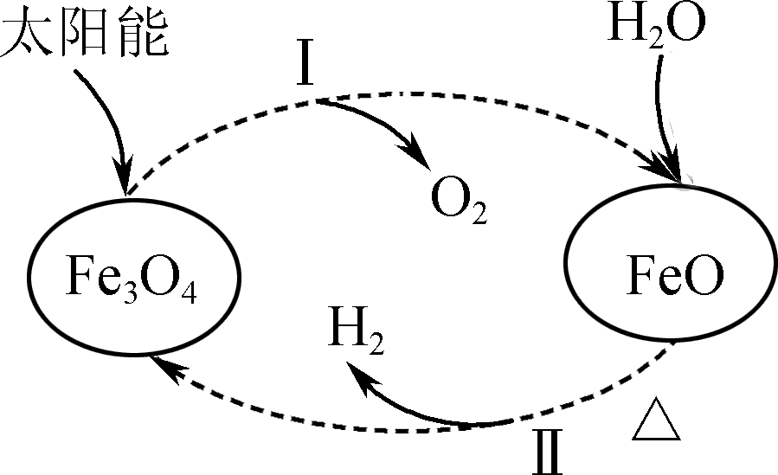
7. 以太阳能为热源分解Fe₃O₄，经热化学铁氧化合物循环分解水制H₂的过程如右图所示。下列叙述不正确的是( )
A. 过程Ⅰ中的能量转化形式是太阳能→化学能
B. 过程Ⅰ中每消耗116 g Fe₃O₄转移2 mol电子
C. 过程Ⅱ的化学方程式为3FeO＋H₂OFe₃O₄＋H₂↑
D. 铁氧化合物循环制H₂具有节约能源、产物易分离等优点
8. 短周期主族元素W、X、Y、Z的原子序数依次增大，W的最外层电子数为内层电子数的3倍，X在短周期主族元素中金属性最强，W与Y属于同一主族。下列叙述正确的是( )
A. 原子半径：r(Z)>r(X)>r(W)
B. W的简单气态氢化物的热稳定性比Y的弱
C. 由W与X形成的一种化合物可作供氧剂
D. Y的最高价氧化物对应的水化物的酸性比Z的强
9. 在给定条件下，下列选项所示的物质间转化均能一步实现的是( )
A. SSO₃H₂SO₄
B. NH₃NO₂HNO₃
C. Cu₂(OH)₂CO₃CuCl₂(aq)Cu(s)
D. 饱和NaCl溶液NaHCO₃(s)Na₂CO₃(s)
10. 下列叙述正确的是( )
A. 合成氨反应放热，采用低温可以提高氨的生成速率
B. 常温下，将pH＝4的醋酸溶液加水稀释，溶液中所有离子的浓度均降低
C. 反应4Fe(OH)₂(s)＋2H₂O(l) ＋O₂(g)===4Fe(OH)₃(s)常温下能自发进行，该反应的ΔH<0
D. 在一容积可变的密闭容器中反应2SO₂(g)＋O₂(g)2SO₃(g)达平衡后，保持温度不变，缩小体积，平衡正向移动，的值增大
不定项选择题：本题包括5小题，每小题4分，共20分。每小题只有一个或两个选项符合题意。若正确答案只包括一个选项，多选时，该小题得0分；若正确答案包括两个选项，只选一个且正确的得2分，选两个且都正确的得满分，但只要选错一个，该小题就得0分。
11. Y是合成药物查尔酮类抑制剂的中间体，可由X在一定条件下反应制得：
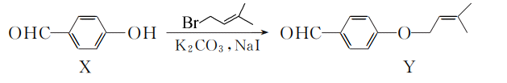下列叙述正确的是( )
A. 反应过程中加入K₂CO₃，能提高X的转化率
B. Y与Br₂的加成产物分子中不含手性碳原子
C. X和Y均能与新制的Cu(OH)₂在加热条件下反应生成砖红色沉淀
D. 等物质的量的X、Y分别与H₂反应，最多消耗H₂的物质的量之比为3∶4
12. 根据下列图示所得出的结论正确的是 ( )
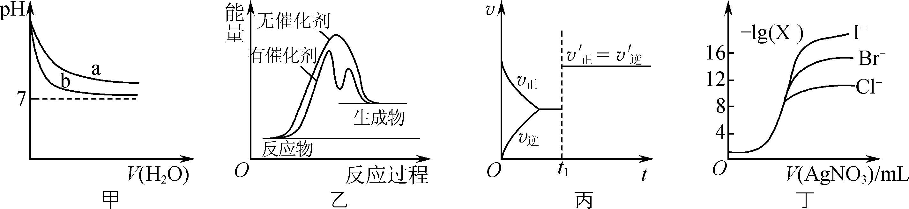
A. 图甲表示pH相同的NaOH溶液与氨水稀释过程pH的变化，曲线a对应氨水
B. 图乙表示某放热反应分别在有、无催化剂的情况下，反应过程中的能量变化
C. 图丙表示CO(g)＋Cl₂(g)COCl₂(g)的反应速率随时间的变化，在t₁时改变的条件是加入催化剂
D. 图丁表示用0.010 0 mol·L^{－1}的硝酸银标准溶液滴定浓度均为0.100 0 mol·L^{－1} Cl－、Br－及I－的混合溶液时，先沉淀的是Cl－
13. 根据下列实验操作和现象所得出的结论正确的是( )

选项 | 实验操作和现象 | 结论
A | 向溶有SO₂的BaCl₂溶液中通入气体X，出现白色沉淀 | X具有强氧化性
B | 将稀盐酸滴入硅酸钠溶液中，充分振荡，有白色沉淀产生 | 非金属性：Cl>Si
C | 常温下，分别测定浓度均为0.1 mol·L^{－1} NaF和NaClO溶液的pH，后者的pH大 | 酸性：HF<HClO
D | 卤代烃Y与NaOH水溶液共热后，加入足量稀硝酸，再滴入AgNO₃溶液，产生白色沉淀 | Y中含有氯原子[来源:学科网ZXXK]
14. 25 ℃时，下列各溶液中有关微粒的物质的量浓度关系正确的是( )
A. 0.1 mol·L^{－1} NaHCO₃溶液：c(OH－)＝c(H＋)＋c(HCO)＋c(H₂CO₃)－c(CO)
B. 0.1 mol·L^{－1} NaHC₂O₄溶液呈酸性：c(Na＋)>c(HC₂O)>c(H₂C₂O₄)>c(C₂O)
C. 20 mL 0.10 mol·L^{－1} CH₃COONa溶液与10 mL 0.10 mol·L^{－1} HCl溶液混合得到的酸性溶液：c(CH₃COOH)＋2c(H＋)＝c(CH₃COO－)＋2c(OH－)
D. 向0.1 mol·L^{－1} NH₄HSO₄溶液中滴加NaOH溶液至恰好呈中性：c(Na＋)>c(NH)>c(SO)>c(OH－)＝c(H＋)[来源:学*科*网Z*X*X*K]
15. 一定温度下，在三个容积均为1 L的恒容密闭容器中按不同方式投入反应物，发生反应CO(g)＋2H₂(g)CH₃OH(g)(正反应放热)，测得反应的相关数据如下：

容器 | 容器1 | 容器2 | 容器3
反应温度T/K | 500 | 500 | 600
反应物投入量 | 1 mol CO、  2 mol H₂ | 2 mol CH₃OH | 1 mol CO、  2 mol H₂
平衡v_{正}(H₂)/(mol·L^{－1}·s^{－1}) | v₁ | v₂ | v₃
平衡c(CH₃OH)/(mol·L^{－1}) | c₁ | c₂ | c₃
平衡体系总压强p/Pa | p₁ | p₂ | p₃
物质的转化率α | α₁(CO) | α₂(CH₃OH) | α₃(CO)
平衡常数K | K₁ | K₂ | K₃
下列叙述正确的是( )
A. v₁<v₂，2c₁>c₂ B. α₁(CO)>α₃(CO)，v₁<v₃
C. p₂>2p₃，K₁<K₃ D. c₂>2c_{3,} α₂(CH₃OH)＋α₃(CO)<1
第Ⅱ卷(非选择题 共80分)
16. (12分)LiFePO₄是一种电动汽车电池的电极材料，实验室以绿矾和磷酸为原料制备LiFePO₄的流程如下：[来源:学科网]
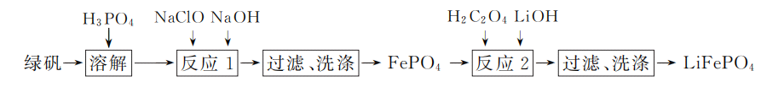(1) “溶解”和“反应1”步骤不能互换的原因是________。
(2) “反应1”的离子方程式是________。
(3) “反应2”是2LiOH＋6H₂C₂O₄＋2FePO₄===2LiFePO₄＋7CO₂↑＋5CO↑＋7H₂O，其中体现氧化性和还原性的反应物的物质的量之比为________。
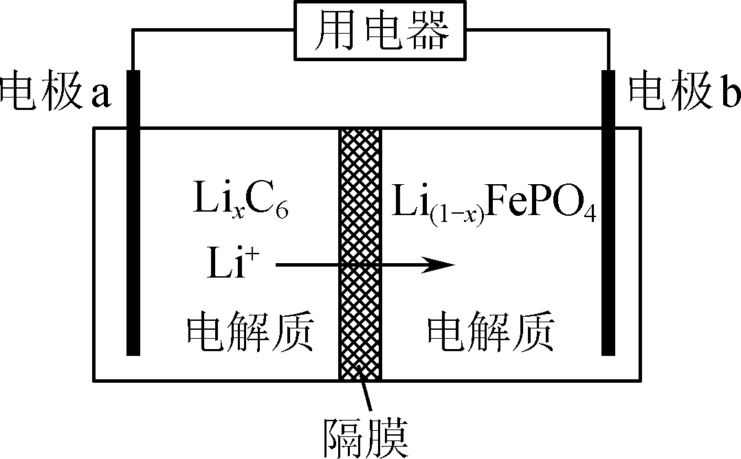
(4) LiFePO₄需要在高温下成型才能作为电极，高温成型时要加入少量活性炭黑，其作用是：
①________，
②________。
(5) 利用LiFePO₄作电极的电池稳定、安全、对环境友好，放电时工作原理如右图所示。放电时电极b的电极反应式为________________________________。
17. (15分)化合物H是一种高效除草剂，其合成路线流程图如下：[来源:学+科+网Z+X+X+K]
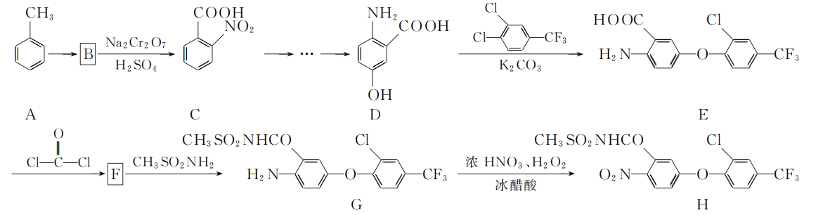(1) E中含氧官能团名称为________和________。
(2) A→B的反应类型为________。
(3) 写出同时满足下列条件的D的一种同分异构体的结构简式：________。
①不能发生水解反应，能与FeCl₃溶液发生显色反应：
②分子中有4种不同化学环境的氢。
(4) F的分子式为C₁₅H₇ClF₃NO₄，写出F的结构简式：________。
(5) 已知：—NH₂与苯环相连时，易被氧化；—COOH与苯环相连时，再引入其他基团主要进入它的间位。请写出以A和D为原料制备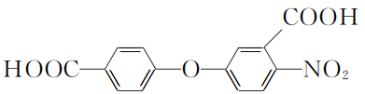的合成路线流程图(无机试剂任用，合成路线流程图示例见本题题干)。

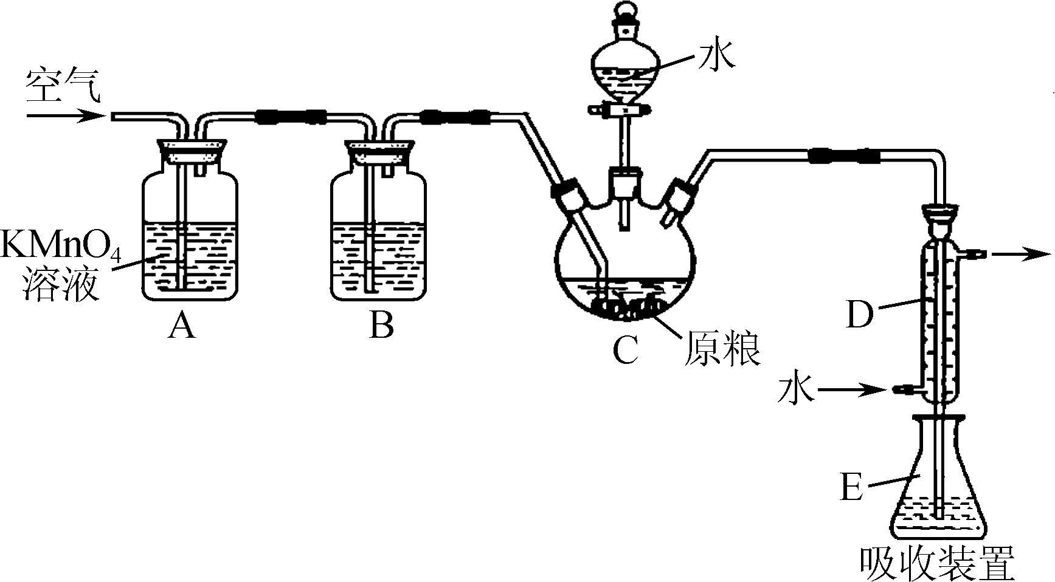
18. (12分)粮食仓储常用磷化铝(AlP)熏蒸杀虫，AlP遇水即产生强还原性的PH₃气体。国家标准规定粮食中磷化物(以PH₃计)的残留量不超过0.05 mg·kg^{－1}时为合格。某小组同学用右图所示实验装置和原理测定某粮食样品中磷化物的残留量。 C中加入100 g原粮，E中加入20.00 mL 2.50×10^{－4} mol·L^{－1} KMnO₄溶液(H₂SO₄酸化)，C中加入足量水，充分反应后，用亚硫酸钠标准溶液滴定E中的溶液。
(1) 装置A中的KMnO₄溶液的作用是________。
(2) 装置B中盛装焦性没食子酸的碱性溶液吸收空气中的O₂。若去掉该装置，则测得的磷化物的残留量________(填“偏高”“偏低”或“不变”)。
(3) 装置E中PH₃被氧化成磷酸，MnO被还原为Mn^{2＋}，写出该反应的离子方程式：________。
(4) 收集装置E中的吸收液，加水稀释至250 mL，量取其中的25.00 mL于锥形瓶中，用4.0×10^{－5} mol·L^{－1}的Na₂SO₃标准溶液滴定，消耗Na₂SO₃标准溶液20.00 mL，反应原理是SO＋MnO＋H＋→SO＋Mn^{2＋}＋H₂O(未配平)。通过计算判断该样品是否合格(写出计算过程)。

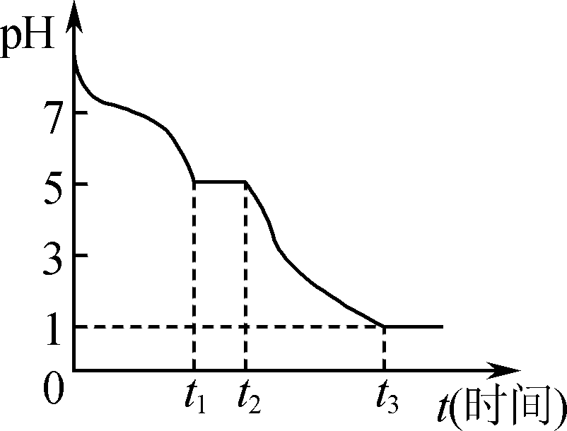
19. (15分)连二亚硫酸钠(Na₂S₂O₄)俗称保险粉，是一种漂白剂、脱氧剂和防腐剂。某研究小组对Na₂S₂O₄的性质与制备进行了如下探究。
(1) 测定0.05 mol·L^{－1} Na₂S₂O₄溶液在空气中pH的变化如右图所示。
①写出0～t₁段发生反应的化学方程式：________。
② t₂～t₃段溶液的pH变小的原因是________。
(2) 已知：S₂O＋2H＋===SO₂↑＋S↓＋H₂O。Na₂S₂O₄固体在隔绝空气的条件下加热至75 ℃以上完全分解得到Na₂SO₃、Na₂S₂O₃和SO₂，检验产物中是否含有Na₂SO₄，实验方法是__________________________________。
(3) 由工业废气制备Na₂S₂O₄的实验原理如下：
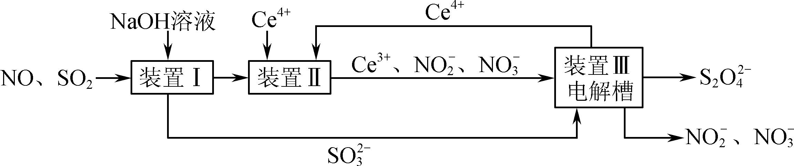
①向装置Ⅱ中加入Ce^{4＋}的目的是________。
②写出装置Ⅲ中发生反应的离子方程式：________。
(4) 由锌粉法制备Na₂S₂O₄的实验装置如图所示。主要步骤如下：[来源:学科网ZXXK]
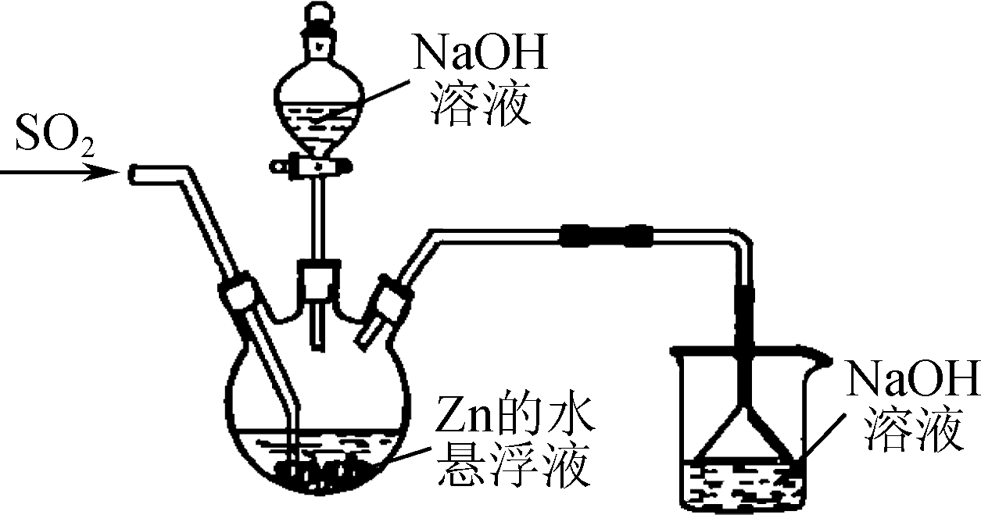
步骤1：将SO₂通入锌粉的水悬浮液中，于35～45 ℃下反应生成连二亚硫酸锌。
步骤2：加入过量烧碱溶液，于28～35 ℃下反应生成Na₂S₂O₄和氢氧化锌悬浮溶液。
由上述实验进一步提纯得到Na₂S₂O₄(s)的实验方案是取一定量的Na₂S₂O₄和氢氧化锌悬浮溶液，__________________________(实验中须使用的试剂有：氯化钠、乙醇；除常规仪器外须使用的仪器有：真空干燥箱)。
20. (14分)铝的利用成为人们研究的热点，是新型电池研发中重要的材料。
(1) 通过以下反应制备金属铝。
反应1：Al₂O₃(s)＋AlCl₃(g)＋3C(s)===3AlCl(g)＋3CO(g)；ΔH₁＝a kJ·mol^{－1}
反应2：Al₂O₃(s)＋3C(s)===2Al(l)＋3CO(g)；ΔH₂＝b kJ·mol^{－1}
反应3：3AlCl(g)===2Al(l)＋AlCl₃(g)；ΔH₃
①反应3的ΔH₃＝________kJ·mol^{－1}。
② 950 ℃时，铝土矿与足量的焦炭和Cl₂反应可制得AlCl₃。该反应的化学方程式是________。
(2) 在高温条件下进行反应：2Al(l)＋AlCl₃(g)3AlCl(g)。
①向图1所示的等容积A、B密闭容器中加入足量的Al粉，再分别充入1 mol AlCl₃(g)，在相同的高温下进行反应。图2表示A容器内的AlCl₃(g)体积分数随时间的变化图，在图2中画出B容器内AlCl₃(g)体积分数随时间的变化曲线。
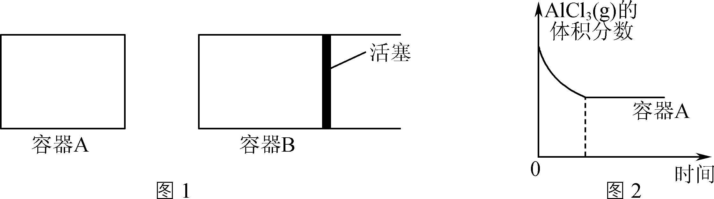
② 1 100 ℃时，向2 L密闭容器中通入3 mol AlCl(g)，发生反应：3AlCl(g)??2Al(l)＋AlCl₃(g)。
已知该温度下AlCl(g)的平衡转化率为80%，则该反应的平衡常数K＝________。
③加入3 mol AlCl(g)，在不同压强下发生反应，温度对产率的影响如图3所示。此反应选择温度为900 ℃的原因是________________________。
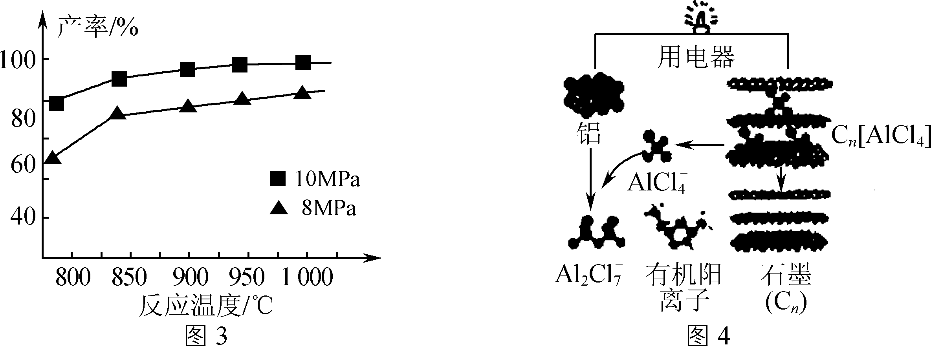
(3) 用铝制作的快速放电铝离子二次电池的原理如图4所示。
①该电池充电时，阴极的电极反应式为________。
② AlCl₃和NaCl的熔融盐常用于镀铝电解池，电镀时AlCl和Al₂Cl两种离子在电极上相互转化，其他离子不参与电极反应。NaCl的作用是________。
21. (12分)【选做题】本题包括A、B两小题，请选定其中一小题作答。若多做，则按A小题评分。
A. 【物质结构与性质】
锰元素的化合物在多个领域中均有重要应用。
(1) Mn^{2＋}基态核外电子排布式为________，SO中S原子轨道的杂化类型为________。
(2) 二价锰的3种离子化合物的熔点如下表：

物质 | MnCl₂ | MnS | MnO
熔点 | 650 ℃ | 1 610 ℃ | 2 800 ℃
上表3种物质中晶格能最大的是________。
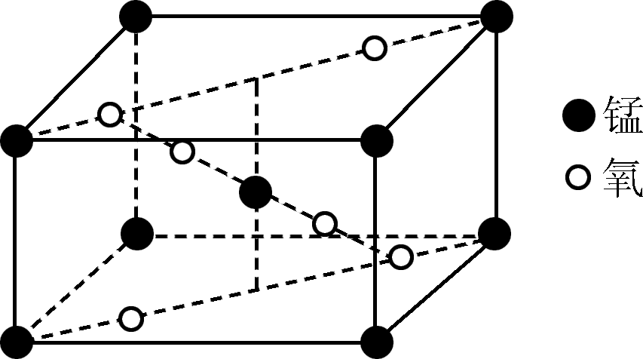

(3) 某锰氧化物的晶胞结构如右图所示，该氧化物的化学式为________。
(4) 在化合物K₃[Mn(CN)₆]中，微粒之间存在的作用力有________(填字母)。
a. 离子键 b. 共价键 c. 配位键 d. 氢键
(5) 制备LiMn₂O₄的实验过程如下：将MnO₂和Li₂CO₃按4∶1的物质的量之比配料，球磨3～5 h，然后升温，高温加热，保温24 h，冷却至室温。写出该反应的化学方程式：____________。
B. [实验化学]
乙酰苯胺具有退热镇痛作用，是较早使用的解热镇痛药，有“退热冰”之称。其制备原理如下：
已知：
①苯胺易被氧化；
②乙酰苯胺、苯胺和醋酸的部分物理性质如下表：

物质 | 熔点 | 沸点 | 溶解度(20 ℃)
乙酰苯胺 | 114.3 ℃ | 305 ℃ | 0.46
苯胺 | －6 ℃ | 184.4 | 3.4
醋酸 | 16.6 ℃ | 118 ℃ | 易溶
实验步骤如下：
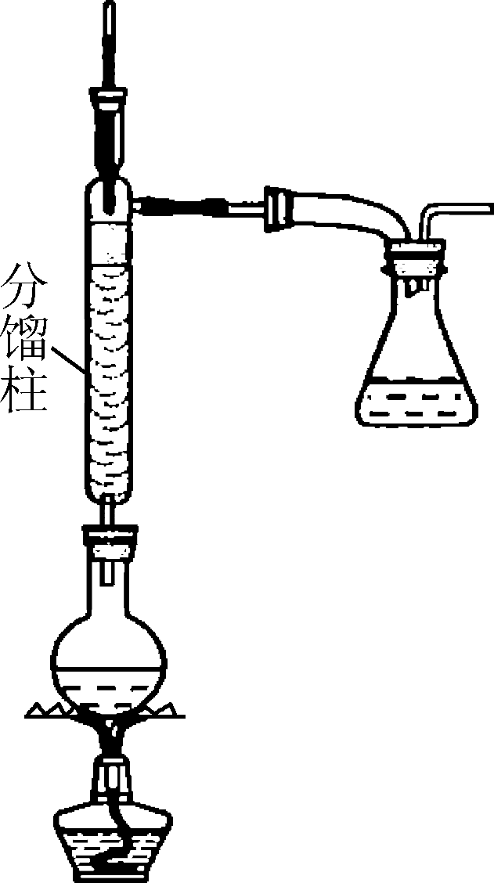
步骤1：在50 mL圆底烧瓶中，加入5 mL苯胺、7.5 mL冰醋酸及少许锌粉，依照右图装置组装仪器。
步骤2：控制温度计示数约105 ℃，小火加热回流1 h。
步骤3：趁热将反应混合物倒入盛有100 mL冷水的烧杯中，冷却后抽滤，洗涤，得到粗产品。
(1) 步骤1中加入锌粉的作用是________。
(2) 步骤2中控制温度计示数约105 ℃的原因是________。
(3) 步骤3中趁热将混合物倒入盛有冷水的烧杯中，“趁热”的原因是________________________________。抽滤装置所包含的仪器除减压系统外，还有________、________(填仪器名称)。
(4) 步骤3得到的粗产品需进一步提纯，该提纯方法是________。

2019届高三模拟考试试卷(苏锡常镇)
化学参考答案及评分标准

1. B 2. C 3. A 4. D 5. D 6. C 7. B 8. C 9. D 10. C 11. AC 12. AC 13. D 14. C 15. BD
16. (12分)
(1) 可能导致FePO₄中混有较多Fe(OH)₃(2分)
(2) 2Fe^{2＋}＋ClO－＋2H₃PO₄＋4OH－===2FePO₄↓＋Cl－＋5H₂O(2分)
(3) 9∶7(2分)
(4) ① 改善成型后LiFePO₄(或电极)的导电作用(2分)
②与空气中O₂反应，防止LiFePO₄中的Fe^{2＋}被氧化(2分)
(5) Li_{(1－x)}FePO₄＋xLi＋＋xe－===LiFePO₄(2分)
17. (15分)
(1) 醚键(1分) 羧基(1分)
(2) 取代反应(2分)
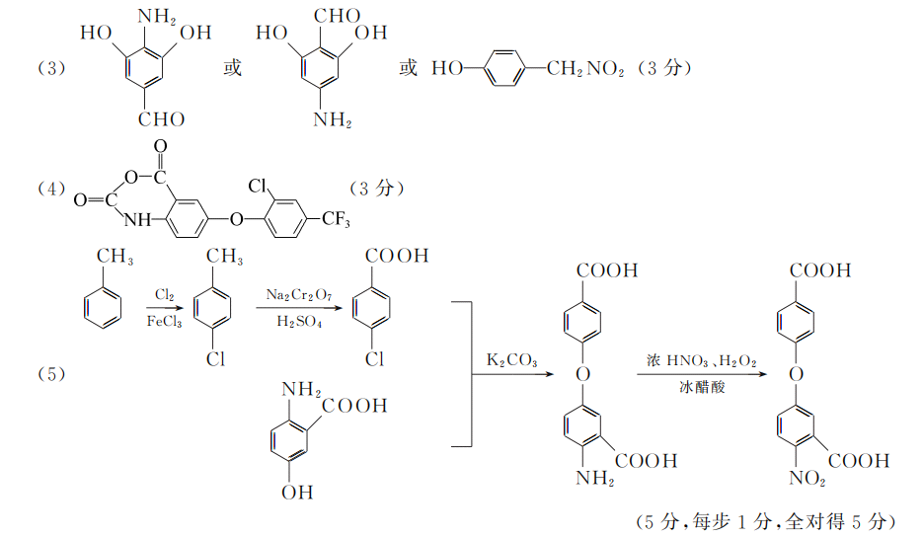(5分，每步1分，全对得5分)
18. (12分)
(1) 吸收空气中的还原性气体，防止其干扰pH₃的测定(2分)
(2) 偏低(2分)
(3) 5PH₃＋8MnO＋24H＋===5H₃PO₄＋8Mn^{2＋}＋12H₂O(2分)
(4) 25 mL溶液中未反应的n(KMnO₄)＝×4×10^{－5} mol·L^{－1}×0.020 L＝3.2×10^{－7} mol(1分)
250 mL溶液中未反应的n(KMnO₄)＝3.2×10^{－6} mol(1分)
与PH₃反应的n(KMnO₄)＝0.02 L×2.50×10^{－4} mol·L^{－1}－3.2×10^{－6} mol＝1.8×10^{－6} mol(1分)
n(PH₃)＝n(KMnO₄)＝×1.8×10^{－6} mol＝1.125×10^{－6} mol(1分)
100 g原粮中m(PH₃)＝1.125×10^{－6} mol×34 g·mol^{－1}＝3.825×10^{－5} g(1分)
1 kg原粮中磷化氢质量＝3.825×10^{－4} g＝0.382 5 mg>0.05 mg，所以不合格。(1分)
19. (15分)
(1) ① 2Na₂S₂O₄＋O₂＋2H₂O===4NaHSO₃(2分)
② NaHSO₃被氧化为NaHSO₄使溶液酸性增强(2分)
(2) 取少量固体溶于足量稀盐酸(1分)，向上层清液中滴加BaCl₂溶液(1分)，若有白色沉淀，则产物中含Na₂SO₄
(3) ① 将NO氧化为NO和NO(2分)
② 2SO＋2Ce^{2＋}＋2H₂OS₂O＋2Ce^{4＋}＋4OH－(2分)
(4) 过滤(1分)，向滤液中加入一定量的氯化钠进行盐析(1分)，过滤(1分)，用乙醇洗涤固体(1分)，置于真空干燥箱中干燥(1分)
20. (14分)
(1) ①b－a(2分)
② Al₂O₃＋3C＋3Cl₂2AlCl₃＋3CO(2分)
(2) ①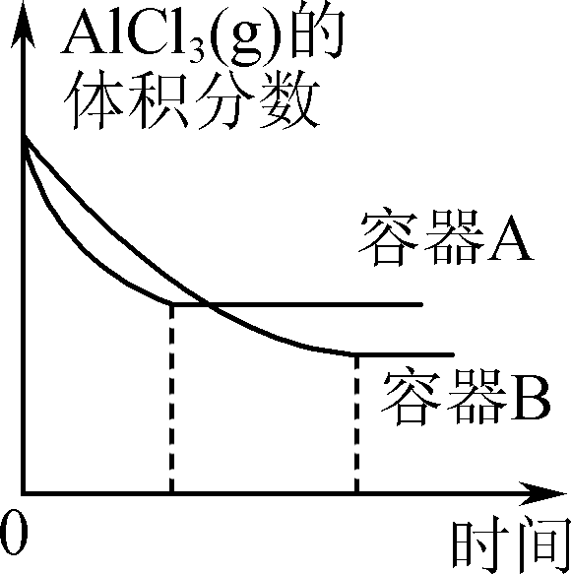(2分)
②(2分)
③ 900 ℃时，产率已经较高，升高温度产率增幅不大(1分)，但能耗升高，经济效益降低(1分)
(3) ① 4Al₂Cl＋3e－===Al＋7AlCl(2分)
②生成AlCl和Al₂Cl增强导电性(2分)
21A. (12分)
(1) 1s²2s²2p⁶3s²3p⁶3d⁵(2分) sp³(2分)
(2) MnO(2分)
(3) MnO₂(2分)
(4) abc(2分)
(5) 8MnO₂＋2Li₂CO₃4LiMn₂O₄＋2CO₂↑＋O₂↑(2分)
21B. (12分)
(1) 防止苯胺被氧化，同时起到沸石的作用(2分)
(2) 温度过高，未反应的乙酸蒸出，降低反应物的利用率(2分)；温度过低，又不能除去反应生成的水(2分)
(3) 若让反应混合物冷却，则固体析出沾在瓶壁上不易处理(2分)
吸滤瓶(1分) 布氏漏斗(1分)
(4) 重结晶(2分)

